证书编号：91500115MAABPT4U13001U
单位名称: 重庆渝安智能悬架有限公司
注册地址: 重庆市长寿区晏家街道齐心东路8号
法定代表人: 唐恩繁
生产经营场所地址: 重庆市长寿经开区正新北侧地块、重庆市长寿区经济技术开发区小康路3号
行业类别: 摩托车零部件及配件制造，有色金属铸造，锅炉 |  | 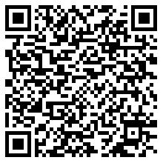
统一社会信用代码：91500115MAABPT4U13
有效期限：自2024年11月27日至2029年11月26日止
发证机关： | （盖章）重庆市长寿区生态环境局
发证日期： | 2024年11月27日
中华人民共和国生态环境部监制 重庆市长寿区生态环境局印制

